Задание: Внимательно прочитайте теоретический материал, посмотрите презентацию , выполните задания.
Тема урока: Радиоактивность. Виды и закон радиоактивного распада
Цель урока: 1. Углубить знания о структуре атома;
2. Сформировать представление о радиоактивности;
3. Познакомиться с природой α-, β-, γ-излучений.
4. Закон радиоактивного распада
Историческая справка.
Сто лет назад, в феврале 1896 года, французский физик Анри Беккерель обнаружил самопроизвольное излучение солей урана ²³⁸U 26-27 февраля 1896 года Беккерель приготовил несколько образцов кристаллов и прикрепил их к завернутым в бумагу фотопластинкам. Однако в эти дни стояла пасмурная погода, и Беккерель решил отложить опыт. Он считал, что ему необходим яркий солнечный свет. Пластинки были спрятаны в ящик стола и пролежали там около трех дней.
Лишь 1 марта, Беккерель решил их проявить, ожидая в лучшем случае, увидеть слабые изображения. Но все оказалось наоборот: изображения были очень четкими. Таким образом, какое-то излучение испускалось солями урана безо всякого освещения светом. Беккерель продолжил исследования солей урана, однако он не понимал природы этого излучения.
Двумя годами позднее, супруги Пьер и Мария Кюри, доказали, что аналогичным свойством обладает химический элемент торий ²³²Th Затем они же открыли новые, ранее неизвестные элементы – полоний ²⁰⁹Po и радий ²²⁶Ra.
Радий – редкий элемент; чтобы получить 1 грамм чистого радия, надо переработать не менее 5 тонн урановой руды; его радиоактивность в несколько миллионов раз выше радиоактивности урана.
Впоследствии было установлено, что все химические элементы с порядковым номером более 83 являются радиоактивными.
Супруги Кюри, явление самопроизвольного излучения назвали радиоактивностью.
И в 1903 году Эрнест Резерфорд проделав опыт обнаружил три пятна, от испускаемых веществом трех лучей, которые отличаются друг от друга разной способностью проникать сквозь вещества. Их назвали α-, β-лучами и γ-излучением
Итак, сегодня на уроке нам предстоит познакомится с α-, β-лучами и γ-излучением.
Ответить на следующие вопросы:
- Что представляют собой α-лучи?
- Что представляют собой β-лучи?
- Что представляет собой γ-излучение?
- Что такое радиоактивность?
Превращение атомных ядер сопровождается испусканием α-,β-лучей, которое называется α-, β-распадом соответственно.
Эти два распада подчиняются правилам смещения, которые впервые сформулировал английский ученый Содди:
- При α-распаде ядро теряет положительный заряд 2e и его масса убывает на 4 а.е.м.
В результате α-распада элемент смещается на две клетки к началу периодической системы Менделеева:

- При β-распаде из ядра вылетает электрон, что увеличивает заряд ядра на 1. масса же остается почти неизменной.
В результате β-распада элемент смещается на одну клетку к концу периодической таблицы Менделеева.

- γ-излучение – не сопровождается изменением заряда; масса же ядра меняется ничтожно мало.
Написать ядерные реакции:

1. Написать реакцию α-распада магния ²² ₁₂Mg .
2. Написать реакцию β-распада натрия ²² ₁₁Na .

3. Написать реакцию α-распада урана ²³⁵ ₉₂U.
4. Написать реакцию β-распада плутония ²³⁹ ₉₄Pu .

5. Написать реакцию α-распада радия ²²⁶ ₈₈Ra.
6. Написать реакцию β-распада свинца ²⁰⁹ ₈₂Pb.

7. Написать реакцию α-распада серебра ¹⁰⁷ ₄₇Аg.
8. Написать реакцию β-распада кюрия ²⁴⁷ ₉₆Cm .

9. В результате какого радиоактивного распада натрий
²² ₁₁Na превращается в магний ²² ₁₁Mg?
10. В результате какого радиоактивного распада плутоний ²³⁹₉₄Pu превращается в уран ²³⁵ ₉₂U?

Закон радиоактивного распада. Период полураспада.
Резерфорд, исследуя превращения р/активных веществ, установил опытным путём, что их активность убывает с течением времени.
Для каждого р/активного вещества существует определённый интервал времени, на протяжении которого активность убывает в 2 раза. Этот интервал носит название период полураспада. Период полураспада Т - это время, в течение которого распадается половина начального числа радиоактивных атомов.
Не следует считать, что за два периода полураспада распадутся все частицы, взятые в начальный момент. Поскольку каждый период полураспада уменьшает число выживших частиц вдвое, за время 2T останется
четверть от начального числа частиц, за 3T- одна восьмая и т. д
Выведем теперь математическую форму закона радиоактивного распада. Пусть в момент времени t = 0 число р/активных атомов = N₀. Тогда по истечении периода полураспада Т нераспавшимися останутся N₀/2 атомов

t = 0 ------------------------ N₀
t = T ---------------- N₀/2
через время 2T нераспавшимися останутся N₀/2 атомов
t = 2T --------- N₀/2.2 = N₀/2² и т. д.
Через время t = nT, т. е. n периодов полураспада Т, нераспавшихся атомов останется N₀/2^{n}
T = nT ----- N₀/2^{n} = N₀.2 ^{-t/T}
N = N₀.2 ^{- t/T} , где N - число нераспавшихся ядер
Это и есть основной закон радиоактивного распада. По этой формуле можно найти число нераспавшихся ядер в любой момент времени.
Период полураспада меняется в широких пределах от 10⁻¹⁶с для ⁸Ве до 3,7.10¹⁰ с для ⁸⁷Rb.
Период полураспада ²³⁸U равен 4,5 млрд. лет. Именно поэтому активность урана на протяжении нескольких лет заметно не меняется. Период полураспада радия 1600 лет. Поэтому активность радия значительно больше активности урана.
Физический смысл закона р, распада состоит в том, что за период полураспада распадается одна и та же доля имеющихся атомов. Значит, с течением времени скорость распада не меняется. Скорость распада ядер совершенно не зависит от того, сколько они «прожили». Это означает, что радиоактивный распад не является результатом накопления каких-то изменений в ядрах, ядра не «стареют». Если бы распад ядер был результатом постепенных изменений, то имело бы значение, на какой стадии «жизни» мы «застали» совокупность ядер. Например, если в лесу выделить группу «молодых» деревьев и столько же «старых», то ясно, что в последней группе погибающих деревьев было бы больше, чем в первом, - скорость убывания была бы различной. Для ядер не существует «возраста». Можно определить лишь среднее время жизни. Вероятность распада одинакова для всех ядер данного сорта.
Закон р/распада определяет среднее число ядер атомов, распадающихся за определённый интервал времени. Но всегда есть отклонения от среднего значения. Закон радиоактивного распада является статистическим законом.
Определение возраста Земли. Атомный вес свинца, добываемого из руд, не содержащих р/активных элементов, составляет 207,2. Атомный вес свинца, образующегося в результата распада урана, равен 206. Атомный вес свинца в урановых минералах очень близок к 206. Отсюда следует, что эти минералы в момент образования (кристаллизация из расплава) не содержали свинца; весь наличный в таких минералах свинец накопился в результате распада урана. Используя закон р/распада, можно по отношению количества свинца и урана в минерале определить его возраст.
Возрастом Земли принято считать время, прошедшее с момента образования твёрдой земной коры. По многим измерениям, основанным на радиоактивности урана, а также тория и калия, возраст Земли превышает 4 миллиарда лет.

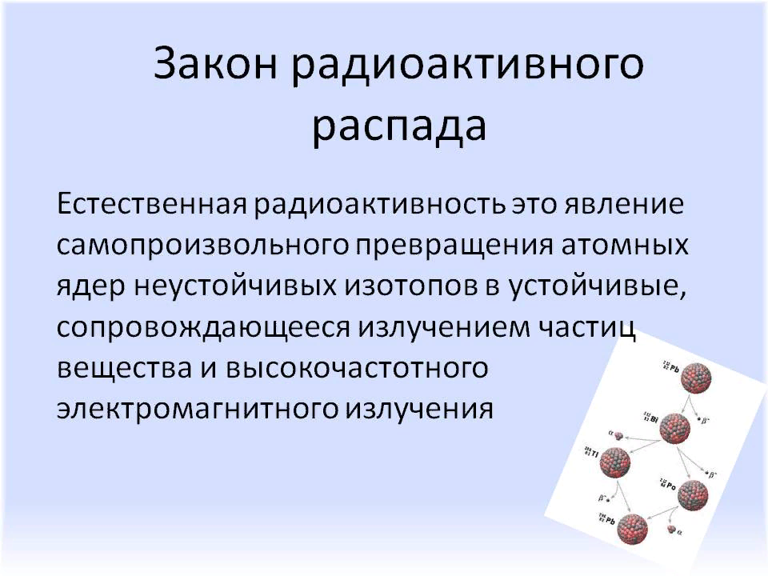
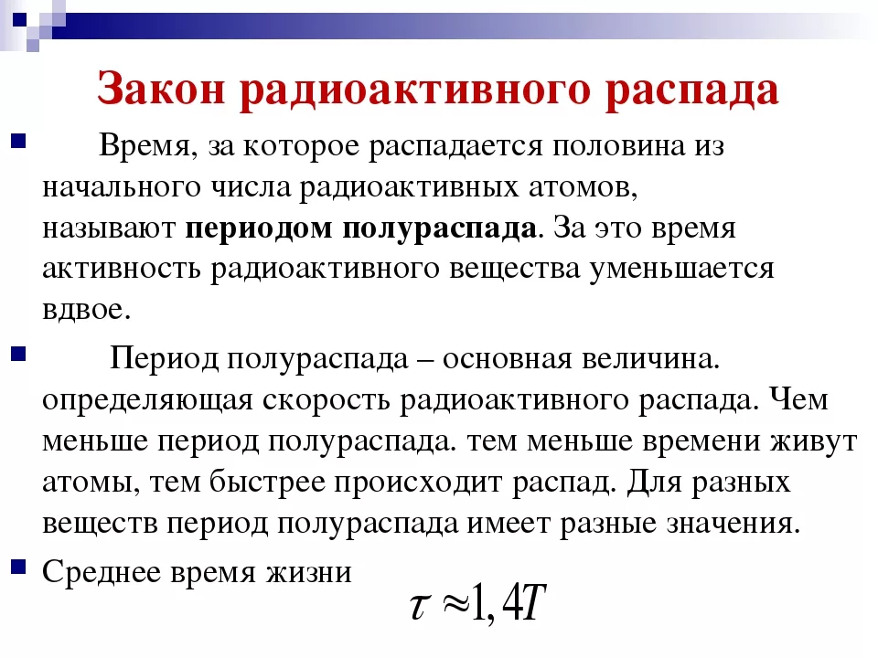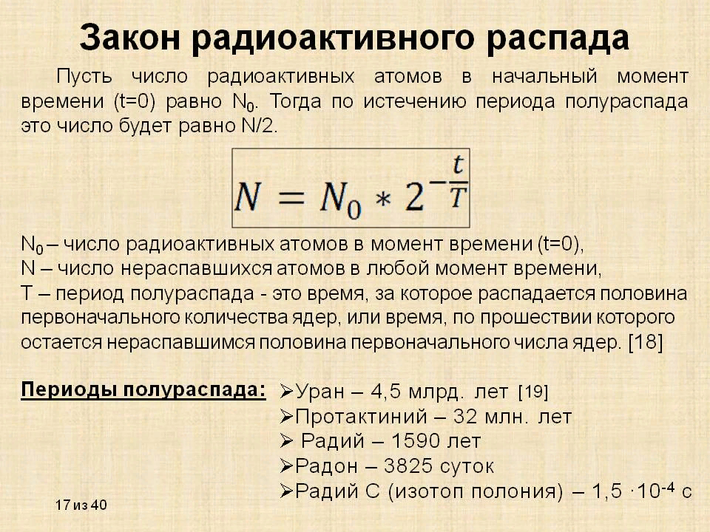
Дополнительно: Найдите информацию в интернете на вопросы:
1.Биологическое действие радиации
2. Понятие о дозиметрии и защите от радиации
3. Как курение связано с радиацией.
4. Что такое изотопы и их применение.

